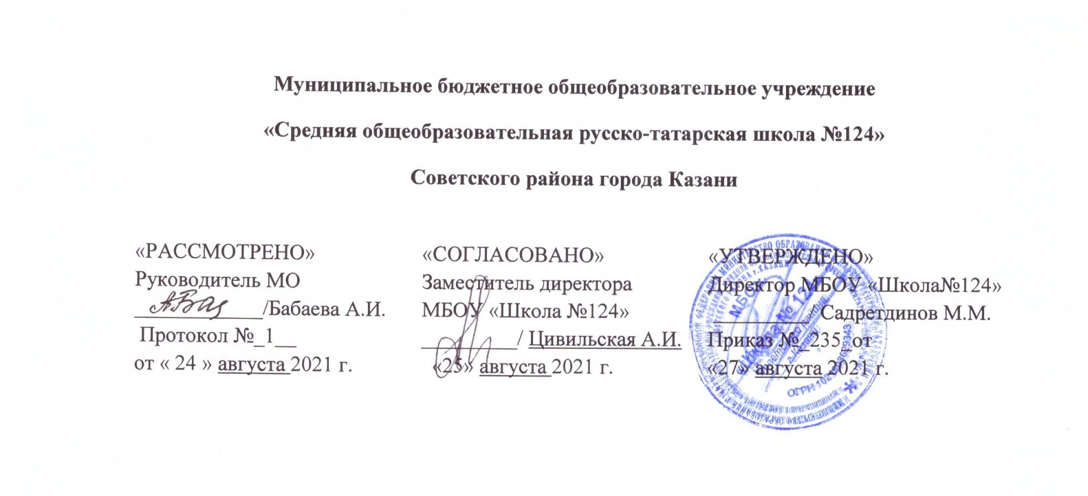

РАБОЧАЯ ПРОГРАММА
по учебному предмету «Физическая культура»
10-11 класс
Уровень образования: среднее общее образование

Рассмотрено на заседании
педагогического совета
протокол №1 от «27» августа 2021 г.

1.Пояснительная записка
Цель учебного предмета «Физическая культура» - формирование разносторонне физически развитой личности, способной активно использовать ценности физической культуры для укрепления и длительного сохранения собственного здоровья, оптимизации трудовой деятельности и организации активного отдыха.
Учебный предмет «Физическая культура» в основной школе строится так, чтобы были решены следующие задачи:
• содействие гармоничному физическому развитию, выработка умений использовать физические упражнения, гигиенические процедуры и условия внешней среды для укрепления состояния здоровья, противостояния стрессам.
• формирование общественных и личностных представлений о престижности высокого уровня здоровья и разносторонней физической подготовленности;
• расширение двигательного опыта посредством овладения новыми двигательными действиями базовых видов спорта, упражнений современных оздоровительных систем физической культуры и прикладной физической подготовки, а также формирование умений применять эти упражнения в различных по сложности условиях;
• дальнейшее развитие кондиционных (силовых, скоростно-силовых, выносливости, скорости и гибкости) и координационных способностей (быстроты перестроения двигательных действий, их согласования, способностей к произвольному расслаблению мышц, вестибулярной устойчивости и др.);
• формирование знаний и представлений о современных оздоровительных системах физической культуры, спортивной тренировки и соревнований;
• формирование знаний и умений оценивать состояние собственного здоровья, функциональных возможностей организма, проводить занятия в соответствии с данными самонаблюдения и самоконтроля;
• формирование знаний о закономерностях двигательной активности, спортивной тренировке, значении занятий физической культурой для будущей трудовой деятельности, выполнения функций отцовства и материнства, подготовки к службе в армии;
• формирование адекватной самооценки личности, нравственного самосознания, мировоззрения, коллективизма, развитие целеустремлённости, уверенности, выдержки, самообладания;
• дальнейшее развитие психических процессов и обучение основам психической регуляции;
• закрепление потребности в регулярных занятиях физическими упражнениями и избранным видом спорта (на основе овладения средствами и методами их организации, проведения и включения в режим дня, а также как формы активного отдыха и досуга).

Место учебного предмета в Учебном плане

Предмет «Физическая культура» входит в образовательную область «Физическая культура и ОБЖ».
На преподавание предмета «Физическая культура» на этапе среднего общего образования отводится 207 часов, из них:
в 10 классе - 105 часов в год, из расчета 3 часа в неделю при 35 учебных неделях,
в 11 классе - 102 часа в год, из расчета 3 часа в неделю при 34 учебных неделях.

Образовательные технологии
- Системно - деятельностная технология
- Технология развивающего обучения
- Технология дифференцированного обучения
- Игровая технология
- Технология обучения в сотрудничестве

Методы и формы контроля
С целью проверки знаний используются различные методы.
- Метод опроса применяется в устной и письменной форме в паузах между выполнением упражнений, до начала и после выполнения заданий. Не рекомендуется использовать данный метод после значительных физических нагрузок.
- Программированный метод заключается в том, что учащиеся получают карточки с вопросами и с несколькими ответами на них. Учащийся должен выбрать правильный ответ. Метод экономичен в проведении.
- Весьма эффективным методом проверки знаний является демонстрация их учащимися в конкретной деятельности. Например, изложение знаний упражнений по развитию силы с выполнением конкретного комплекса и т. п.
- устный опрос (индивидуальный, фронтальный, комбинированный);
- сдача нормативов;
- защита проекта, реферата.
2. Планируемые результаты
В результате изучения учебного предмета «Физическая культура» на уровне среднего общего образования:
Выпускник научится:
- определять влияние оздоровительных систем физического воспитания на укрепление здоровья, профилактику профессиональных заболеваний и вредных привычек;
- знать способы контроля и оценки физического развития и физической подготовленности;
- знать правила и способы планирования системы индивидуальных занятий физическими упражнениями общей, профессионально-прикладной и оздоровительно-корригирующей направленности;
- характеризовать индивидуальные особенности физического и психического развития;
- характеризовать основные формы организации занятий физической культурой, определять их целевое назначение и знать особенности проведения;
- составлять и выполнять индивидуально ориентированные комплексы оздоровительной и адаптивной физической культуры;
- выполнять комплексы упражнений традиционных и современных оздоровительных систем физического воспитания;
- выполнять технические действия и тактические приемы базовых видов спорта, применять их в игровой и соревновательной деятельности;
- практически использовать приемы самомассажа и релаксации;
- практически использовать приемы защиты и самообороны;
- составлять и проводить комплексы физических упражнений различной направленности;
- определять уровни индивидуального физического развития и развития физических качеств;
- проводить мероприятия по профилактике травматизма во время занятий физическими упражнениями;
- владеть техникой выполнения тестовых испытаний Всероссийского физкультурно-спортивного комплекса «Готов к труду и обороне» (ГТО).

Выпускник получит возможность научиться:
- самостоятельно организовывать и осуществлять физкультурную деятельность для проведения индивидуального, коллективного и семейного досуга;
- выполнять требования физической и спортивной подготовки, определяемые вступительными экзаменами в профильные учреждения профессионального образования;
- проводить мероприятия по коррекции индивидуальных показателей здоровья, умственной и физической работоспособности, физического развития и физических качеств по результатам мониторинга;
- выполнять технические приемы и тактические действия национальных видов спорта;
- выполнять нормативные требования испытаний (тестов) Всероссийского физкультурно-спортивного комплекса «Готов к труду и обороне» (ГТО);
- осуществлять судейство в избранном виде спорта;
- составлять и выполнять комплексы специальной физической подготовки.

3. Содержание
Общей целью образования в области физической культуры является формирование у обучающихся устойчивых мотивов и потребностей в бережном отношении к своему здоровью, целостном развитии физических и психических качеств, творческом использовании средств физической культуры в организации здорового образа жизни. Освоение учебного предмета направлено на приобретение компетентности в физкультурно-оздоровительной и спортивной деятельности, овладение навыками творческого сотрудничества в коллективных формах занятий физическими упражнениями.
Учебный предмет «Физическая культура» должен изучаться на межпредметной основе практически со всеми предметными областями среднего общего образования.

Физическая культура и здоровый образ жизни
Современные оздоровительные системы физического воспитания, их роль в формировании здорового образа жизни, сохранении творческой активности и долголетия, предупреждении профессиональных заболеваний и вредных привычек, поддержании репродуктивной функции.
Оздоровительные мероприятия по восстановлению организма и повышению работоспособности: гимнастика при занятиях умственной и физической деятельностью; сеансы аутотренинга, релаксации и самомассажа, банные процедуры.
Система индивидуальных занятий оздоровительной и тренировочной направленности, основы методики их организации и проведения, контроль и оценка эффективности занятий.
Особенности соревновательной деятельности в массовых видах спорта; правила организации и проведения соревнований, обеспечение безопасности, судейство.
Формы организации занятий физической культурой.
Государственные требования к уровню физической подготовленности населения при выполнении нормативов Всероссийского физкультурно-спортивного комплекса «Готов к труду и обороне» (ГТО).
Современное состояние физической культуры и спорта в России.
Основы законодательства Российской Федерации в области физической культуры, спорта, туризма, охраны здоровья.

Физкультурно-оздоровительная деятельность
Оздоровительные системы физического воспитания.
Современные фитнес-программы, направленные на достижение и поддержание оптимального качества жизни, решение задач формирования жизненно необходимых и спортивно ориентированных двигательных навыков и умений.
Индивидуально ориентированные здоровьесберегающие технологии: гимнастика при умственной и физической деятельности; комплексы упражнений адаптивной физической культуры; оздоровительная ходьба и бег.

Физическое совершенствование
Совершенствование техники упражнений базовых видов спорта: акробатические и гимнастические комбинации (на спортивных снарядах); бег на короткие, средние и длинные дистанции; прыжки в длину и высоту с разбега; метание гранаты; передвижение на лыжах; плавание; технические приемы и командно-тактические действия в командных (игровых) видах; техническая и тактическая подготовка в национальных видах спорта.
Спортивные единоборства: технико-тактические действия самообороны; приемы страховки и самостраховки.
Прикладная физическая подготовка: полосы препятствий; кросс по пересеченной местности с элементами спортивного ориентирования; прикладное плавание.

4. Примерное тематическое планирование
Физическая культура 10 класс (105 часов, 3 часа в неделю)
№ п/п | Тема | Количество часов.
1. | Основы знаний о физической культуре | В процессе уроков
2. | Гимнастика с элементами акробатики | 14
3. | Лёгкая атлетика | 26
4. | Лыжная подготовка | 16
5. | Волейбол | 9
6. | Баскетбол | 13
7. | Футбол/мини-футбол | 7
8. | Гандбол | 4
9. | Плавание (теория) | 2
10. | Конькобежная подготовка | 14
 | Итого: | 105

Физическая культура 11 класс (102 часа, 3 часа в неделю)
№ п/п | Тема | Количество часов.
1. | Основы знаний о физической культуре | В процессе уроков
2. | Гимнастика с элементами акробатики | 18
3. | Лёгкая атлетика | 21
4. | Лыжная подготовка | 21
5. | Спортивные игры (волейбол) | 15
6. | Спортивные игры (баскетбол) | 27
 | Итого: | 102

